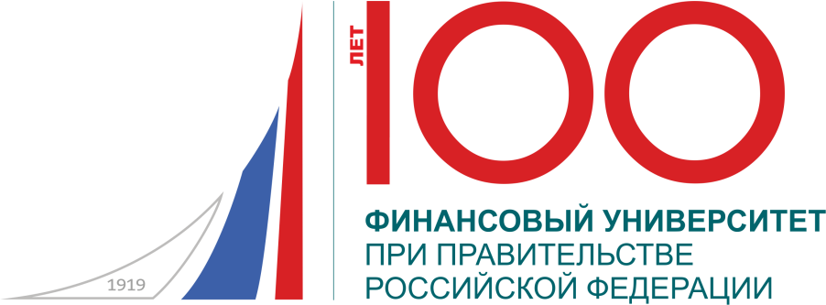

Федеральное государственное образовательное бюджетное учреждение высшего образования "Финансовый университет при Правительстве Российской Федерации"

II Всероссийская Студенческая Конференция по риск-менеджменту

Информационное письмо

Москва
2018
19-20 апреля 2018 года Факультет анализа рисков и экономической безопасности имени профессора В.К. Сенчагова приглашает всех желающих принять участие во II Всероссийской студенческой конференции по риск-менеджменту(ВСКРМ), которая состоится на площадке Финансового университета при Правительстве Российской Федерации (Москва, ул. Щербаковская, 38).
Участие в конференции строго очное, в программе предусмотрены Пленарное заседание(19.04), на котором будут затрагиваться актуальные проблемы и задачи риск-менеджера в современных условиях. Участники, посетившие оба дня конференции, получат именные сертификаты участников, а работы, признанные жюри лучшими в рамках научных секций, будут отмечены дипломами призеров конференции трёх степеней.
Допускаются работы в соавторстве, но не более 2 авторов, также запрещено участие в более чем одной секции.
Вы сможете принять участие в следующих секциях:
· Секция №1 Риски и угрозы национальной безопасности
· Секция №2 Риски в деятельности хозяйствующих субъектов в современной экономике
· Секция №3. Управление рисками в условиях цифровой экономики
· Секция №4. Риск-ориентированный подход в сфере ПОД/ФТ
Участие в конференции БЕСПЛАТНОЕ
Наличие научного руководителя является обязательным условием участия в конференции. Допускается коллективное участие (в соавторстве).
Доклады участников будут проверены экспертным жюри.
Критерии оценки работ:
1)Наглядность представления материала, степень владения материалом и работа с аудиторией во время выступления
2)Актуальность темы
3)Соответствие выступления установленному временному регламенту
4)Глубина исследования, логичность и ясность изложения, степень обоснованности выводов и предложений
5)Анализ отечественного опыта (и зарубежного опыта – при необходимости) по поставленной проблеме
6)Степень проработанности темы
7)Практическая применимость/теоретическая значимость исследования
8)Научная новизна, оригинальность авторского подхода и решений
9)Полнота и качество ответов на вопросы по работе и исследуемой проблеме
10)Дополнительный балл эксперта (указывается за что конкретно, если, по мнению, эксперта, имеются основания).
Лучшие доклады будут опубликованы в сборнике трудов конференции.

Требования к оформлению статей
1. Статья оформляется строго по образцу, представленному в Приложении 1
2. Научная статья предоставляется в виде одного файла формата *.doc (Word).
3. Объем не более 8 листов машинописного текста
4. Параметры страницы: формат – А4, поля: верхнее – 5,9 см, нижнее – 6,4 см, левое – 4,8 см, правое – 4,8 см
5. Гарнитура текста Times New Roman, размер шрифта (кегль) – 10,5
6. Междустрочный интервал – одинарный, абзацный отступ – 1 см;
7. Список используемой литературы строго по ГОСТ
8. При использовании таблиц и рисунков, под ними необходимо указывать источник
На первой странице работы в правом верхнем углу необходимо указать: ФИО участника (курсивом), факультет, курс, ФИО научного руководителя (полужирным шрифтом), степень и должность научного руководителя. Затем по центру страницы следует разместить название работы (полужирным шрифтом).
Оригинальность текста от 70%.
Всем участникам очного тура будут выданы сертификаты, а победители и призёры будут награждены дипломами. По итогам мероприятия будет опубликован сборник научных статей.
Основные даты организации конференции:
Прием работ | До 23:59 15.04.2018
Проведение очного тура | 19.04.18-20.04.18

Информационно-справочная служба:
1) Венедиктова Ирина 8 (915) 334 - 71 - 44 https://vk.com/irinav97
2) Миронова Елизавета 8 (967) 033 - 76 - 07 https://vk.com/id166610938
3) Мясищева Елизавета 8 (926) 289 - 35 - 05 https://vk.com/emyasisheva
4) Гугаев Максим 8 (926) 171-30-01 https://vk.com/m.gugaev

Регистрация: https://lomonosov-msu.ru/rus/event/4940/

E-mail для отправки работ: nsoarieb@gmail.com

Модераторы секции:
Секция 1 Коротких Валерий Игоревич 8(929)662-62-21 https://vk.com/bo1tun
Секция 2 Колеватов Владимир Михайлович 8(985)150-76-88 https://vk.com/frid_bernstein
Секция 3 Баркова Анна Романовна 8(929)507-25-28 https://vk.com/id198887029
Секция 4 Стрекалов Кирилл Геннадьевич 8(960)617-56-12 https://vk.com/qwarrelpicker

С уважением,
оргкомитет Всероссийской Студенческой
Конференции по риск-менеджменту

